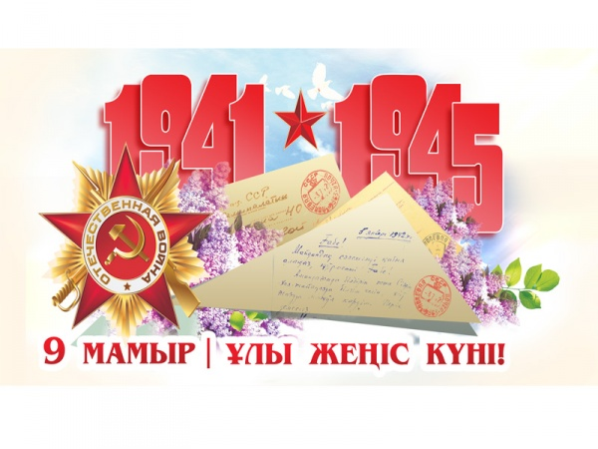

***Уважаемые коллеги, земляки!***

***Этот праздник с каждым годом отдаляется от нас.***

***Но мы никогда не должны забывать о тех героических поступках, которые совершили наши предки во имя свободы, чести и благополучной жизни.***

***Наверное, в каждом городе около вечного огня в этот день собираются те, кто пришел возложить цветы, вспомнить наших защитников и героев, минутку помолчать и в который раз сказать им СПАСИБО… Спасибо за нашу мирную жизнь, за наших детей и внуков, за их счастье! Спасибо Вам, низкий поклон и вечная память.***

***В этот праздник хочется в первую очередь пожелать мира. Ведь ничто не стоит дороже, чем человеческие жизни, слезы матерей, сломанные судьбы огромного количества людей.***

***Пусть эта победа вдохновляет нас только на хорошие поступки, любовь к Родине.***

***Пусть никто и никогда не увидит войны.***

***с/п коллектив ясли-сада «Арайлы»***